神华黄骅港务公司港区粉尘监测设备光缆敷设项目
技术规格书
一、工程背景
为全面了解和实时掌握黄骅港重点区域的粉尘污染状况，分析和研究科学的粉尘治理措施和控制方法，改善港区空气质量，推动绿色港口发展进程，公司先后在进港大门口（1号门）、三期码头东部、二期BD5头部、二期粉尘处理车间、西生活区门口等地布设了粉尘监测试用设备，采用4G无线传输的方式收集环境数据，为公司环境数据分析及信息发布提供了重要依据。
为了迎接6月份河北省交通厅绿色港口建设现场会，确保现场各处环境监测设施及手机客户端正常运行，保证环境监测数据传输的稳定性，为后续大量粉尘监测设备的布设提前做好网络基础准备，提高系统的复用性，拟通过光缆敷设、网线等方式，将粉尘监测设备连接到公司内部控制网。
二、总则
2.1本技术规格书适用于神华黄骅港港区粉尘监测设备联网项目的基本技术要求和主要技术参数的有关条款，并非该项目的所有细节。规格书中标明的设备及光缆、网线所采用的标准和规范只是为了说明本项目对设备、光缆、网线应该达到的基本要求，并非限定性的。
2.2本规格书所使用的标准如与投标方所执行的标准发生矛盾时，按较高标准执行。
2.3在签订合同后，招标方有权提出因标准、规范和规程发生变化而产生的一些修订要求，具体事项宜由双方共同协商确定。
2.4如果投标方没有以书面形式对本规格书的条文提出异议，则意味着投标方提供的设备完全符合本规格书的要求。
2.5本规格书经双方确认后作为订货合同的技术附件，与合同正文具有同等效力。
三、项目概况
3.1承包方负责神华黄骅港务公司港区五个站点的粉尘监测设备光缆及网线敷设、安装、调试工作。
3.2本项目包括以下内容：
1）二期堆场BD5头部至9#变电所敷设光缆，设备连接入网；
2）三期码头东部观光点至15#变电所敷设光缆，设备连接入网；
3）二期粉尘处理车间至9#变电所敷设光缆，设备连接入网；
4）西生活区监测设备至西生活区门卫处敷设网线，设备连接入网；
5）进港大门口（1号门）至大门口门卫处敷设网线，设备连接入网。
3.3供货范围（包含但不仅限于下表中所列，项目施工过程中所涉及未列出材料，具体以现场实际为准。
序号 | 材料名称 | 规格型号 | 单位 | 数量 | 单价 | 金额 | 备注
1 | 光缆敷设 | GYTA-12B1A | 米 | 1500 |  |  | 15号变至三期码头顶端
2 | 光缆敷设 | GYTA-12B1A | 米 | 1600 |  |  | 9号变至BD5顶端
3 | 光缆敷设 | GYTA-12B1A | 米 | 500 |  |  | 9号变至粉尘处理车间
4 | 光电收发器 | 单模SC双芯 | 个 | 8 |  |  | 4个环境采集点各两个
5 | 跳接跳纤 | SC-FC-SM-2M | 条 | 16 |  |  | 8个光电收发器
6 | 跳接跳纤 | FC-ST-SM-20M | 条 | 2 |  |  | 综合楼跳接使用
7 | 跳接跳纤 | FC-ST-SM-3M | 条 | 8 |  |  | 港区大门口及西区跳接使用
8 | ODF配线架 | 24芯FC口 | 个 | 2 |  |  | 15号变和9号变各一个
9 | 光终端盒 | 12芯FC口 | 个 | 3 |  |  | BD5顶端、粉尘处理车间及三期码头顶端各一个
10 | 光缆熔接 | 72芯 | 芯 | 72
11 | 跳接网线 | 六类3米 | 条 | 10
12 | 网线 | 六类网线 | 箱 | 1
13 | 水晶头 | 超五类网络线接头 | 个 | 50
14 | 室外配线箱 | 不锈钢IP65  (尺寸不小于300*400*600mm) | 个 | 3 |  |  | BD5顶端、粉尘处理车间及三期码头顶端各一个，根据现场情况制作
含税总金额：
3.4工期要求
自合同签订之日起10天内。
四、详细要求
4.1总体要求：
本项目投标方应根据现场实际情况，在施工过程中，不得影响港口的作业生产。特殊情况下，在征得招标方同意后，可安排停机施工。
4.2总体施工要求：
1）尽量利用港区现有通信管井和桥架进行敷设。
2）二期堆场BD5头部粉尘监测设备处安装IP65不锈钢室外配线箱，箱中放置光电收发器与光终端盒及相应的供电附属材料跳接跳纤若干，将光缆沿皮带沿线光缆桥架铺设至9#变电所PLC室（BD5头部距离9#变电所预计距离1800米，实际光缆长度以现场实际勘查为准），PLC室内安装光电收发器、ODF光纤熔接盒及相应的供电附属材料跳接跳纤若干。下图为BD5头部至9#变电所光缆铺设图。（实际铺设路线以现场实际勘查为准）
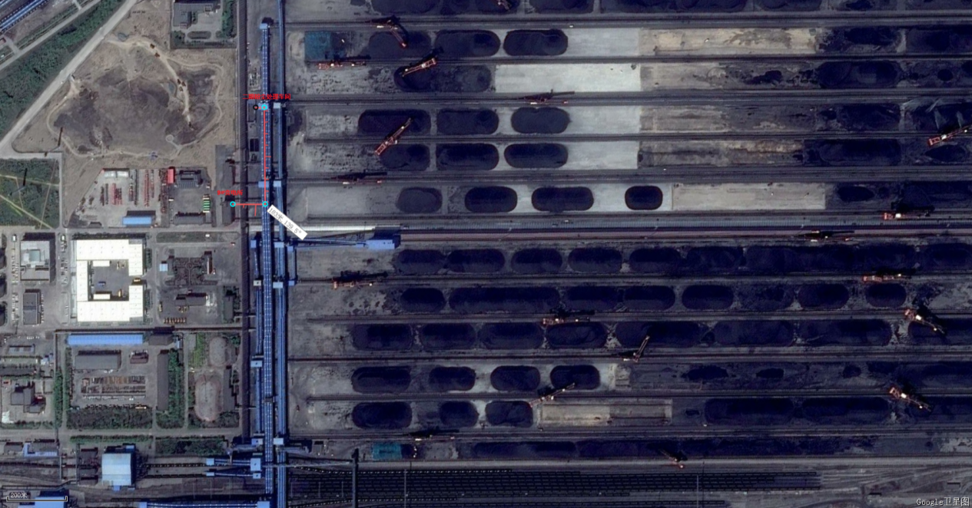
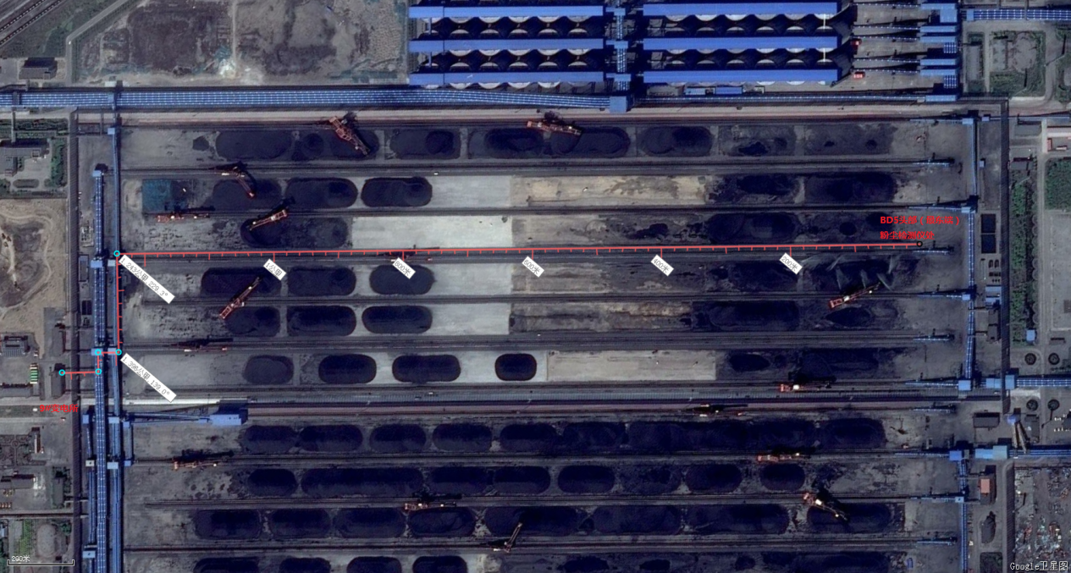
3）二期粉尘处理车间安装IP65不锈钢室外配线箱，箱中放置光电收发器与光终端盒及相应的供电附属材料跳接跳纤若干，将光缆沿皮带沿线光缆桥架铺设至9#变电所PLC室（二期粉尘处理车间距离9#变电所预计距离500米，实际光缆长度以现场实际勘查为准）。下图为二期粉尘处理车间至9#变电所光缆铺设图。（实际铺设路线以现场实际勘查为准）
4）三期码头东部观光点处安装IP65不锈钢室外配线箱，箱中放置光电收发器与光终端盒及相应的供电附属材料跳接跳纤若干，将光缆沿皮带沿线光缆桥架铺设至15#变电所4楼PLC室（三期码头东部观光点处距离15#变电所距离1600米，实际光缆长度以现场实际勘查为准），室内安装光电收发器、ODF光纤熔接盒及相应的供电附属材料跳接跳纤若干。下图为三期码头东部观光点处至15#变电所光缆铺设图（实际铺设路线以现场实际勘查为准）
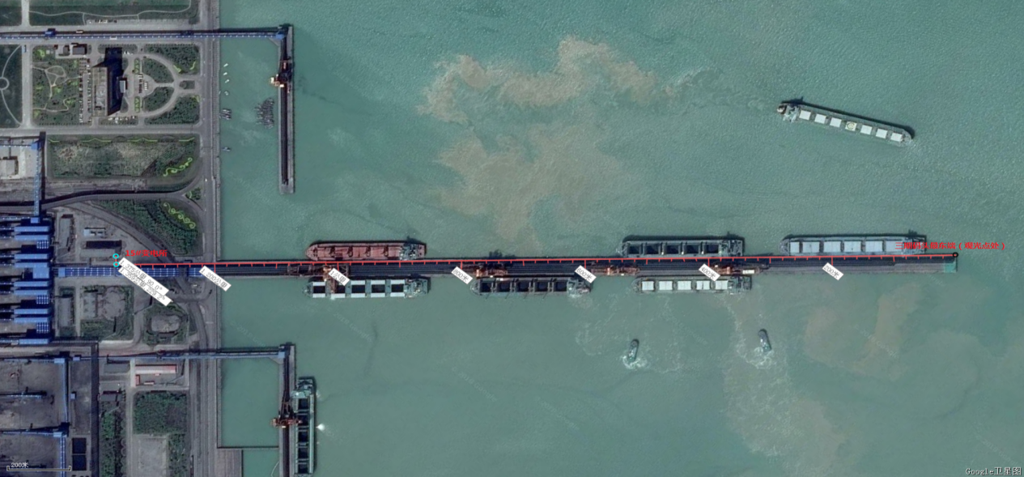
5）西生活区粉尘监测设备通讯网线沿走线管铺设至西生活区门卫室内网络交换机处（距离10米）。
6）进港大门口（1号门）粉尘监测设备通讯网线沿走线管铺设至门卫室内网络交换机处（距离20米）。
7）以上施工条件以现场实际勘查为准。
4.3 光缆熔接标准：
1）光纤平均接头损耗及接头最大损耗值；
2）光缆线路损耗(dB/Km),光纤衰减系数在1310nm处:≤0.35db/km 在1550nm处:≤0.22db/km ；
4.4所有的综合布线需按照《综合布线系统工程设计规范 GB50311-2007》进行设计施工。
五、供货设备要求
5.1供货设备及部件的品牌和产地、制造厂商、系统配套厂商的最终确定必须得到业主方的认可。
5.2承包人供货应是崭新的，符合最新规范、标准要求，质量合格，技术先进的产品，不得是二手货。
5.3承包人如有其它同等水平或更高水平的产品，经业主方认可后也可选用。
六、施工方案及过程控制
6.1投标方应根据现场勘查结果制定详细的施工组织方案。本项目总工期自合同签订之日开始10天内完成光缆铺设及设备联网调试工作。投标人在投标时应列出详细的施工工期计划，并应明确各项工作是否需要生产停机，如需停机请于施工前提前提出需要停机时间待批。
6.2投标方在施工前需向招标方进行施工申请，在得到招标方的同意后方可进行施工。由于招标方的原因导致承包方无法进行现场施工时，本项目总工期相应顺延。
6.3施工前要做好准备，所有材料运抵现场，待招标方到货验收后进行施工。
6.4在每项工作开始和终结及含有隐蔽工程的工作结束时，投标方均应通知招标方负责人进行现场确认和验收。
七、项目验收
投标方在项目完结后，经过2周的试运行且试运行效果满足要求后，用户根据投标方提出的书面验收申请组织相关部门进行验收。如果由于投标方的原因造成设备运行不稳定或不能满足用户技术、使用要求时，用户有权不给予验收，直至达到要求。
八、质量保证及服务承诺
8.1凡在开箱检验、安装调试、设备试运转过程中发现的设备质量问题，由投标方负责处理，实行包修、包换、包退直至产品符合质量要求，投标方承担修理、调换、退货发生的一切费用和招标方的直接经济损失。
8.2质保期限：项目验收合格后12个月。
8.3工程交付后，投标方负责向招标方相关人员培训有关设备的使用、维护事项。投标方应选派称职的、有丰富经验的技术人员进行技术培训。培训方法采用理论讲授与现场演示相结合的方式。现场培训应结合安装、调试进行。
8.4工程交付后在保修期内出现了问题，施工方在接到采购方通知后24小时内赶到现场，无偿进行返修或返工。
九、投标书内容（至少包括以下内容）
9.1所提供光缆、网线、设备参数描述及对本技术规格书的响应情况描述。
9.2投标书中应根据招标要求写明详细施工方案。
9.3投标方技术服务承诺书。
9.4所有设备的产品样本（说明书）。
9.5施工组织方案及计划、施工工期预期进度表。
9.6设备明细表，应包括数量、型号、价格等内容。

